Chokery - wielki powrót
Część osób nie wie, czym są chokery, a Ci, którzy wiedzą uważają często, że to jest nowość na rynku. Nic bardziej mylnego. Choker powraca do łask i staje się ponownie bardzo modny.

Nowoczesne dodatki
Warto zainteresować się tym, co pojawia się nowego w modzie i nadążać za wszelkimi nowinkami. Dzięki nim można tworzyć w bardzo łatwy sposób zupełnie odmienione stylizacje. Wystarczy wówczas zmienić lub dodać tylko jeden element, aby wyglądać modnie. Obecnie bardzo modne są chokery. Są to pewnego rodzaju naszyjniki, które są wiązane lub zapinane na szyi. Najczęściej wykonywane są z czarnych paseczków, ale można się również spotkać z rzemykami oraz koronką.

Chokery do stanika
Zupełną nowością na rynku są natomiast chokery do stanika. Są one łączone za pomocą paseczka lub łańcuszka ze środkiem stanika. Paseczek ten stanowi ich dodatkową ozdobę i jest on widoczny na dekolcie. Można go nosić do różnego rodzaju bluzek, koszul oraz sukienek. Doda stylizacji charakteru. W zestawach dołączane są również zwykłe ramiączka dopasowane idealnie do samego chokera. Z kolei sam choker świetnie sprawdza się już przy niewielkim kawałku odsłoniętej szyi. Z pewnością pomoże on stworzyć wyjątkową stylizację i nie pozostanie on niezauważony.

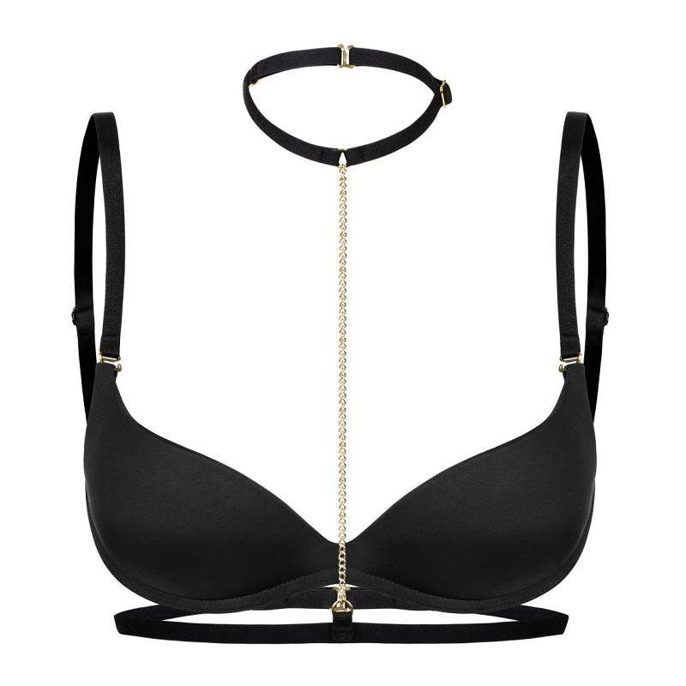
Jakie są dostępne chokery?
Są one świetną ozdobą, dlatego warto jest wybrać taki, który sprawdzi się w wielu stylizacjach. Dostępne są czarne chokery oraz czarne ze złotymi dodatkami. Wszystkie posiadają dodatkowy stylowy, czarny paseczek, który zapina się pod stanikiem. Większość paseczków zapinanych wokół szyi ma regulowaną szerokość. Dodatkowo możesz postawić również na model, który posiada strapsy, czyli dodatkowe paseczki biegnące od środka stanika do ramiączek. Wyłącznie od Ciebie zależy, na jaki wzór się zdecydujesz. Czy będzie on wykonany z koronki, stylowego paseczka czy łańcuszka.

